QR-код для подтверждения статуса участника СВО при посещении учреждений культуры и спорта

Получение QR-кода для подтверждения статуса участника СВО при посещении учреждений культуры и спорта
Участники СВО по линии Минобороны при посещении учреждений культуры и спорта могут воспользоваться сервисом подтверждения статуса участника СВО на Госуслугах. Для этого необходимо перейти на страницу сервиса в мобильном приложении Госуслуг и нажать кнопку «Получить» (см. Рисунок 1). Сервис доступен только для пользователей Госуслуг с подтверждённой учетной записью.
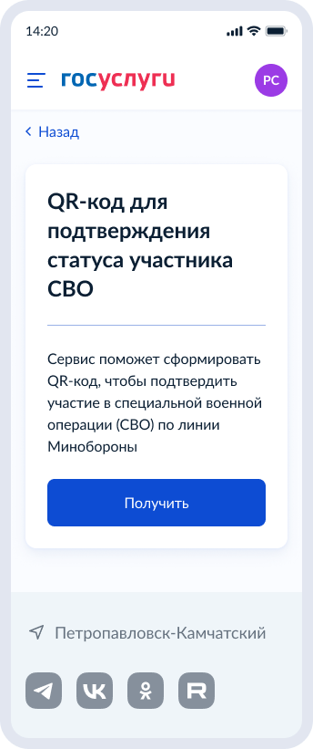
Рисунок 1. Стартовый экран сервиса
Сервис сделает запрос к витрине Минобороны. Если данные о пользователе будут найдены в витрине, они будут сохранены в сервисе с уникальным идентификатором формата GUID, и будет сформирован QR-код со ссылкой вида https://www.gosuslugi.ru/somc2/guid, который участник СВО сможет предъявить в приложении Госуслуги, либо заранее сделав скриншот в режиме оффлайн на экране своего мобильного устройства (см. Рисунок 2).
QR-код действует 5 минут. Если повторное обращение к сервису происходит в течение этого времени, пользователю отобразится QR-код, информация о котором уже есть в сервисе, без дополнительного обращения к витрине Минобороны. По истечении 5 минут данные, полученные из витрины Минобороны удаляются.
Если данные о заявителе не будут найдены в витрине Минобороны, сервис предложит пользователю обратиться за получением справки об участии в СВО на форму услуги ВСЦ Минобороны (см. Рисунок 3).
Участники СВО по линии Минобороны, по линии других ведомств, а также члены их семей при посещении учреждений культуры и спорта могут предъявить бумажную справку об участии в СВО и\или удостоверение ветерана боевых действий.
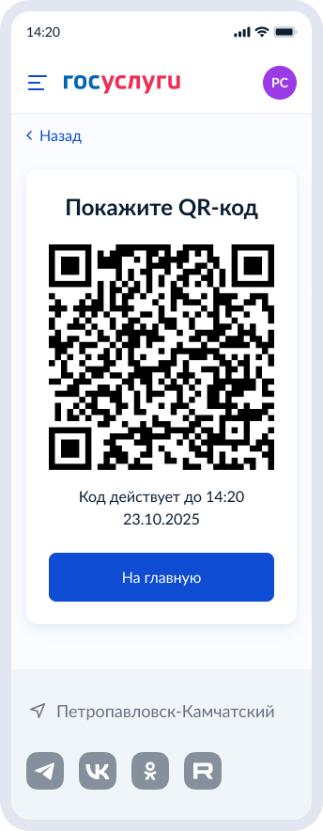
Рисунок 2. QR-код для подтверждения статуса участника СВО

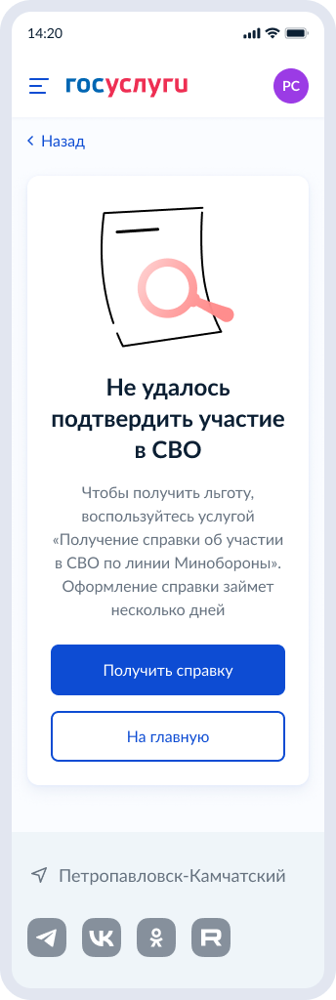
Рисунок 3. Экран, если в витрине Минобороны нет данных об участии в СВО

При предъявлении QR-кода участником СВО, сотрудник учреждения культуры открывает на своём мобильном устройстве приложение Госуслуги и переходит в сервис Госскан (см. Рисунок 4). Сотрудник сканирует предъявленный QR-код (см. Рисунок 5). При наличии у сотрудника полномочий (машиночитаемой доверенности – МЧД) на сканирование документов, он может проверить QR-код с использованием такой доверенности.

